LAUDO TÉCNICO DE AVALIAÇÃO IMOBILIÁRIA

CONDOMÍNIO INDUSTRIAL EM SÃO SEBASTIÃO DO PASSÉ

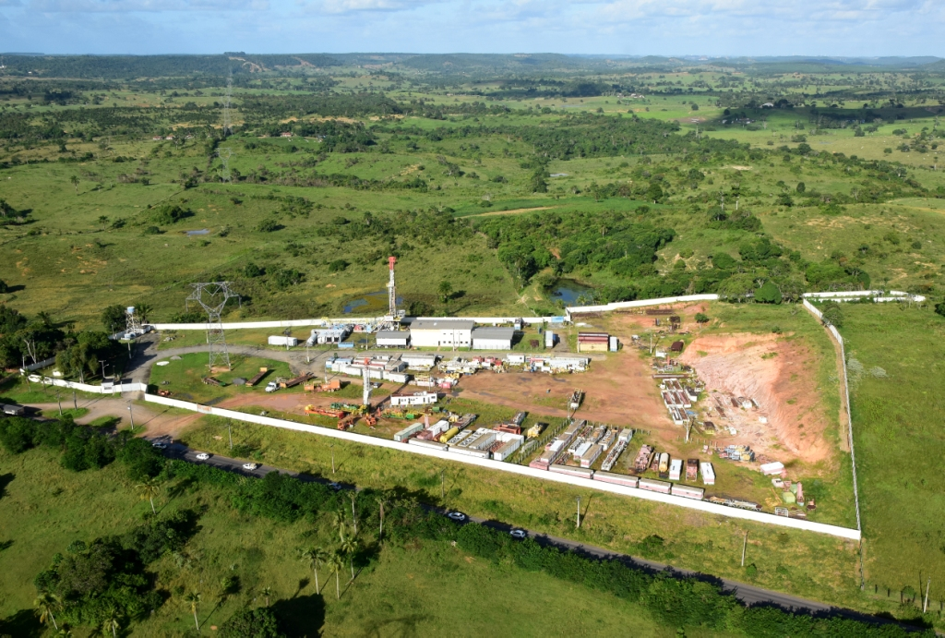

Condomínio industrial com 15 lotes situado às margens da Rodovia BR 110 e a uma distância de aproximadamente 3 (três) quilômetros da cidade de São Sebastião do Passé. O condomínio é aprovado pela prefeitura do município e possui infraestrutura completa com abastecimento de água por poço artesiano com 150 metros de profundidade com água testada e de boa qualidade proveniente do aquífero São Sebastião, além disso o condomínio possui sistema de câmeras de segurança, sistema de iluminação com postes de concreto e luminárias em LED, muro perimetral completo, Guarita para segurança, pavimentação e sistema de placas solares para geração de energia.

André Perroni de Burgos, Engenheiro Civil Avaliador de Imóveis, inscrito no CREA/BA sob N° 72888-D e IBAPE #459, vem apresentar o Laudo Técnico de avaliação do imóvel localizado na Rodovia BR 110, S/N, zona rural, São Sebastião do Passe- BA com base nas normas técnicas ABNT e legislação vigentes.

Salvador, 09 de abril de 2022

Sumário
1. CONSIDERAÇÕES INICIAIS 3
2. OBJETIVO 4
3. LEGISLAÇÃO E NORMAS 4
4. CARACTERIZAÇÃO DO IMÓVEL OBJETO DE AVALIAÇÃO 5
5. CARACTERIZAÇÃO DA REGIÃO 8
6. PERCEPÇÃO DO MERCADO 8
7. METODOLOGIA 9
8. MÉTODO COMPARATIVO DIRETO DE DADOS DO MERCADO 10
9. MÉTODO DE QUANTIFICAÇÃO DO CUSTO (BENFEITORIAS) 13
10. MÉTODO DE QUANTIFICAÇÃO DO CUSTO (GALPÃO) 15
ANEXO I – RELATÓRIO FOTOGRÁFICO 19
ANEXO II – PESQUISA DE MERCADO (QUADRO AMOSTRAL) 22
ANEXO III – PESQUISA DE MERCADO (CLASSIFICAÇÃO QUANTO ÀS VARIÁVEIS) 25
ANEXO IV – RELATÓRIO DE CÁLCULOS 28

LAUDO TÉCNICO DE AVALIAÇÃO IMOBILIÁRIA

- CONSIDERAÇÕES INICIAIS
Este trabalho tem como objetivo a determinação do valor de mercado dos terrenos e construções situados em condomínio localizado na Rodovia BR 110, S/N, cidade de São Sebastião do Passé – BA.

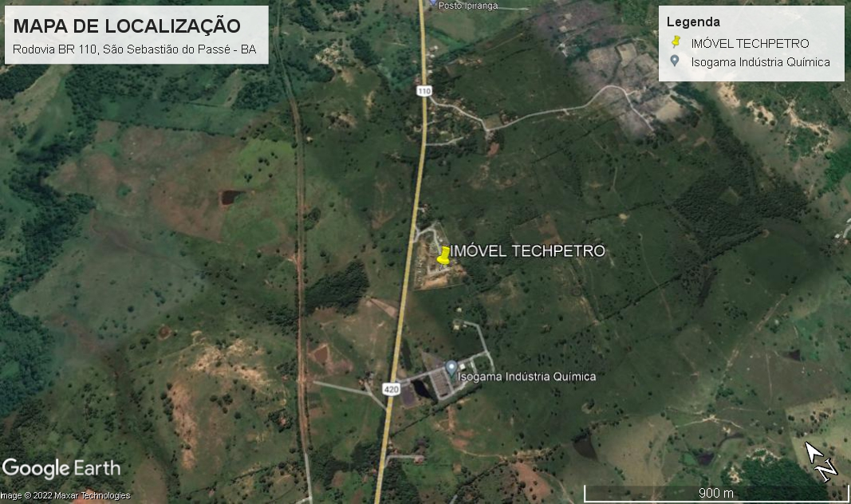
Figura 01 – Mapa de localização do imóvel
Para a realização do trabalho foi considerado pelo avaliador os documentos, informações e dados fornecidos pelo contratante, como verídicos e cópias fieis aos originais, tendo sido o imóvel considerado na avaliação na condição de livre e desembaraçado de quaisquer ônus, encargos e gravames de qualquer natureza, incluindo dívidas fiscais.
No desenvolvimento do trabalho foram realizadas as etapas de: vistoria do imóvel, pesquisa de dados de mercado, estudos e cálculos estatísticos para efetiva determinação do valor de avaliação do imóvel em apreço.
O Laudo foi dividido conforme itens abaixo:
- LAUDO DESCRITIVO – Dedicado à apresentação do objetivo do laudo, caracterização do imóvel e da região, percepção do mercado imobiliário de Salvador e determinação do valor de avaliação do imóvel, onde fica evidenciada a formulação e metodologia adotada no desenvolvimento do trabalho técnico, destacando-se as considerações especiais do imóvel e o tratamento de dados adotado.
- ANEXO I - RELATÓRIO FOTOGRÁFICO – Apresentação das fotos realizadas durante a vistoria do imóvel.
- ANEXO II – PESQUISA DE MERCADO (QUADRO AMOSTRAL) – Apresentação dos dados de mercado utilizados no modelo estatístico, com exposição de localização, fonte e preço das amostras pesquisadas.
- ANEXO III – PESQUISA DE MERCADO (CLASSIFICAÇÃO QUANTO ÀS VARIÁVEIS) – Apresentação dos dados de mercado utilizados com a classificação de cada imóvel em relação as variáveis utilizadas no modelo estatístico.
- ANEXO IV - RELATÓRIO DOS CÁLCULOS – Apresentação dos resultados encontrados a partir do modelo de regressão desenvolvido através do software TS-Sisreg.
- OBJETIVO
Determinação do valor de mercado do imóvel localizado na Rodovia BR 110 S/N na cidade de São Sebastião do Passé – BA. A presente avaliação está de acordo com as Normas Técnicas ABNT NBR 14653-1 “Avaliação de Bens - Parte 1: Procedimentos Gerais” e ABNT NBR 14653-2 “Avaliação de Bens - Parte 2: Imóveis Urbanos”.
A finalidade do laudo é determinar o valor de mercado do imóvel descrito, a fim de oferecer suporte técnico para fins de comercialização.
- LEGISLAÇÃO E NORMAS
Durante a realização deste laudo, foram observadas as seguintes normas, legislações e recomendações técnicas:
- Normas da série ABNT NBR 14.653 – “Avaliação de bens para elaboração e apresentação de laudos”.
- ABNT NBR 14.653-1: Procedimentos Gerais;
- ABNT NBR 14.653-2: Imóveis Urbanos;
- Norma ABNT NBR 13.752 – “Perícias de Engenharia na Construção Civil. ”;

- CARACTERIZAÇÃO DO IMÓVEL OBJETO DE AVALIAÇÃO
O imóvel avaliando é caracterizado como condomínio industrial de lotes com vocação para a construção de galpões e industrias, em terreno com formato irregular, com área total de 91.480 m², sendo que uma parcela desta área (12.930 m²) pertence à uma faixa de domínio de reserva permanente.
No presente trabalho serão avaliados os 15 lotes previstos em projeto de implantação do condomínio industrial, que já se encontra aprovado junto a prefeitura de São Sebastião do Passé.
Em vistoria, foi constatado que a obra para implantação do condomínio ainda não foi concluída, os lotes 01, 07 e 17 ainda não possuem pavimentação e terraplanagem concluídas de acordo com o projeto. Apesar disso, Para a avaliação será considerado que a obra de construção do condomínio foi concluída e que os lotes possuem a área de projeto.
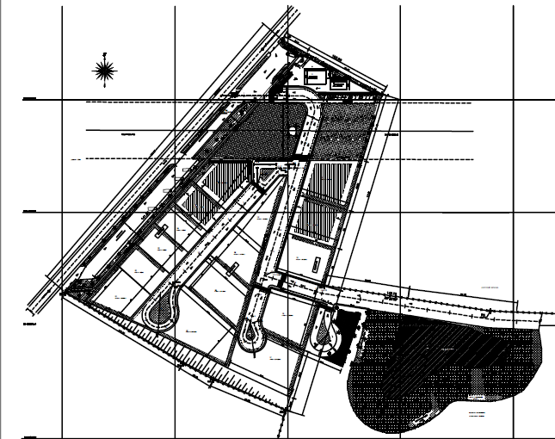
Figura 02 – Projeto de implantação do condomínio industrial
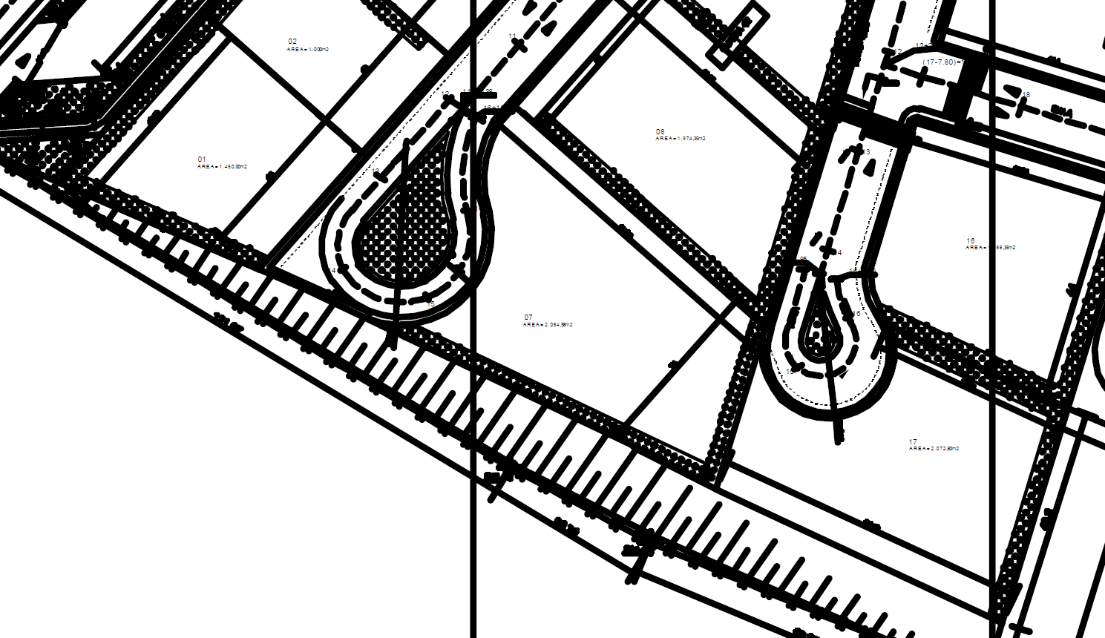
Figura 03 – Lotes 01, 07 e 17
Região dos lotes 01, 07, 17
Figura 04 – Imagem aérea do condomínio
Os lotes possuem topografia plana conforme pode ser constatado na imagem acima, em vistoria, foi identificado que dois lotes possuem um galpão construído com áreas administrativas, estrutura em concreto armado pre-moldada, telhado e instalações elétricas e hidraúlicas.
Em vistoria, foi identificado que o imóvel possui vocação urbana, caracterizado conforme ABNT NBR 14653-2 como imóvel em local com características, uso, ocupação, acesso e melhoramentos públicos disponíveis, que possibilitam sua utilização imediata para fins urbanos.

Como diferenciais o condomínio possui um poço artesiano com 150 metros de profundidade, com água de boa qualidade proveniente do aquífero São Sebastião, além disso o condomínio possui sistema de iluminação em LED com 15 postes de concreto, sistema de câmeras de segurança, muro perimetral completo, Guarita para segurança, pavimentação com paralelepípedos e sistema de placas solares para geração de energia.
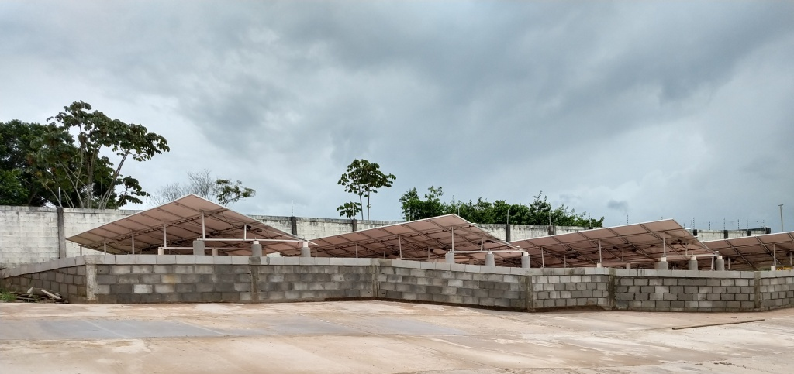
Figura 05 – Paineis para geração de energia fotovoltáica
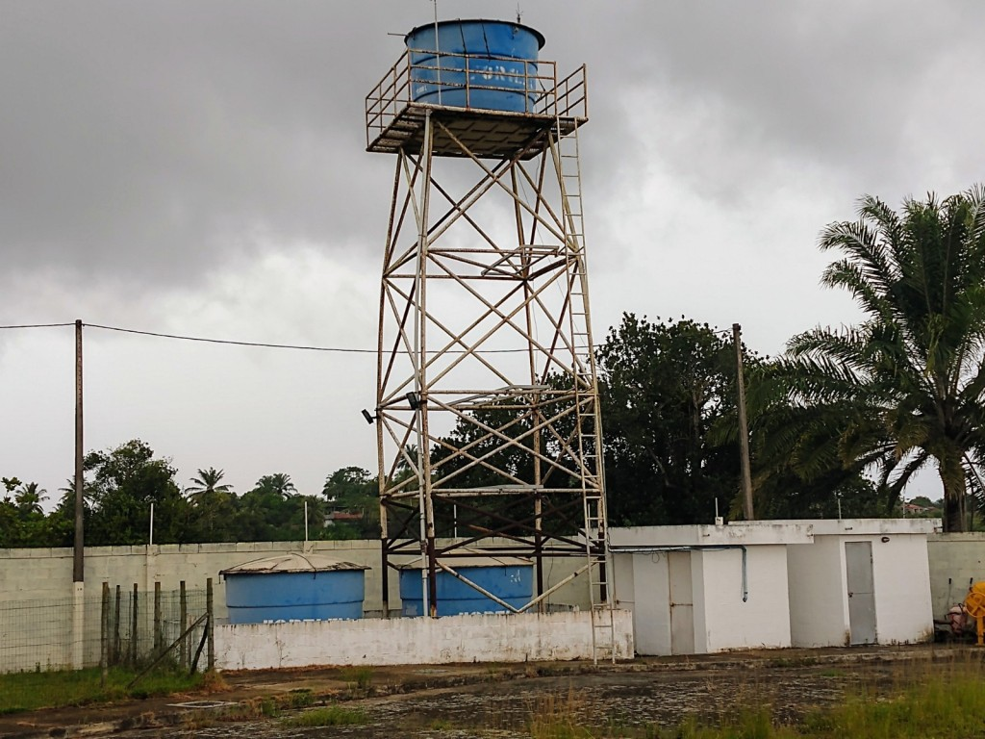
Figura 06 – Poço artesiano com bomba e reservatório
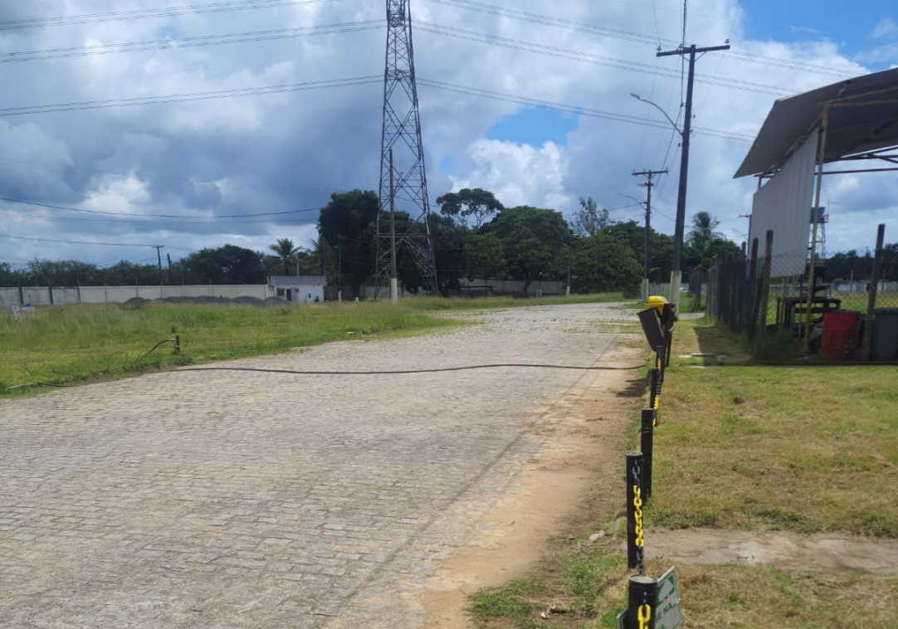
Pavimentação em paralelepípedos
Sistema de iluminação
Figura 07 – Poço artesiano com bomba e reservatório
O condomínio industrial se localiza a aproximadamente 3 (três) quilômetros da região urbana de São Sebastião do Passe e em vistoria foi possível constatar algumas industrias já implantadas na região.
- CARACTERIZAÇÃO DA REGIÃO
A região onde está localizado o imóvel possui topografia acidentada e superfície seca. A região é parte integrante do município de São Sebastião do Passe. No entorno do imóvel é possível constatar que existe a Isogama Indústria Química, 7 Lub Lubrificantes, a Carper Industria e Comercio de Produtos Alimenticios e Bebidas e a SK Reciclagem Ltda, portanto, é possível constatar alto potencial para a industria.
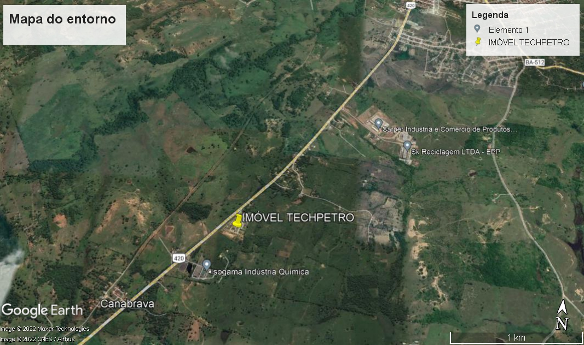
SK Reciclagem
Carper Industria
Isogama Industria Química
Figura 08 – Imagem do entorno
Sobre a infraestrutura da região tendo em vista a quantidade de industrias, existe um convênio da Prefeitura de São Sebastião do Passé com uma empresa que realiza o transporte coletivo da região até a cidade.
- PERCEPÇÃO DO MERCADO
Mercado para compra e venda do imóvel avaliando
A região de São Sebastião do Passe possui grande atuação industrial, principalmente quando se fala em extração de petróleo, nos últimos anos tem se observado a venda de muitos campos de extração por parte da Petrobras o que têm aberto mercado para as empresas privadas do setor.
Tendo em vista a melhora do cenário da pandemia do novo coronavirus COVID-19, a tendência é de que os investimentos privados na extração de petróleo voltem a crescer na região, impulsionado ainda pela alta do preço internacional do barril de petróleo devido a guerra da Ucrânia.
Em se tratando de imóveis em condomínio industrial, levando em consideração as características do objeto em avaliação e condições atuais do mercado, pode ser afirmado que o imóvel em estudo apresenta um patamar de médio interesse.
Em relação ao imóvel avaliando, pode-se dizer que:
- Nível de utilidade do imóvel avaliando: baixa (industrial)
- Nível de oferta de imóveis semelhantes ao imóvel avaliando na região: baixa
- Nível de demanda de imóveis semelhantes ao imóvel avaliando: média
- Absorção pelo mercado de imóveis semelhantes ao imóvel avaliando: baixa
- Conjuntura do mercado atual para imóveis semelhantes ao imóvel avaliando: estável
- Tendência futura do mercado para imóveis semelhantes ao avaliando: Estável
LIQUIDEZ: MÉDIA
Perspectiva de absorção no mercado
Do ponto de vista de liquidez, dado às características do imóvel, utilização e localização, podemos classificá-lo como possuidor de média liquidez no mercado para a venda. Sob os contextos econômico e mercadológico atuais, conjectura-se que se o imóvel em análise for posto em disponibilidade no mercado deverá apresentar uma condição de absorção de médio prazo (6 a 18 meses).
- METODOLOGIA
Segundo a norma ABNT NBR 14653 – “Avaliação de bens parte 1: Procedimentos Gerais”, podemos considerar que:
“A metodologia aplicável é função, basicamente, da natureza do bem avaliando, da finalidade da avaliação e da disponibilidade, qualidade e quantidade de informações colhidas no mercado. A sua escolha deve ser justificada e ater-se ao estabelecido nesta parte da NBR 14653, bem como nas demais partes que compõem a NBR 14653, com o objetivo de retratar o comportamento do mercado por meio de modelos que suportem racionalmente o convencimento do valor”.
Seguindo o que preconiza a norma ABNT NBR 14.653, sempre que houver disponibilidade de dados semelhantes ao imóvel avaliando, deve-se empregar preferivelmente o Método Comparativo Direto de Dados de Mercado, o qual é definido pela norma conforme abaixo:
“O Método Comparativo Direto de Dados de Mercado Identifica o valor de mercado de um bem por meio de tratamento técnico dos atributos dos elementos comparáveis, constituintes da amostra.”
O referido método é o que melhor traduz o comportamento do mercado imobiliário local para determinação do valor unitário por metro quadrado do imóvel avaliando, o mesmo, irá aplicar a ferramenta de inferência estatística, realizando o tratamento matemático dos elementos constituintes da amostra, através da regressão linear múltipla. Toda a metodologia deve seguir o que está previsto na norma ABNT NBR 14.653.
Por tudo isso iremos determinar o valor de mercado dos terrenos avaliando, pela utilização do Método Comparativo Direto de Dados de Mercado.
- MÉTODO COMPARATIVO DIRETO DE DADOS DO MERCADO
O Método Comparativo se inicia pelo planejamento da pesquisa que segundo a norma ABNT NBR 14653 é recomendado que:
“No planejamento de uma pesquisa, o que se pretende é a composição de uma amostra representativa de dados de mercado de imóveis com características, tanto quanto possível, semelhantes às do avaliando, usando-se toda evidência disponível.
Na estrutura da pesquisa são eleitas as variáveis que, em princípio, são relevantes explicar a formação de valor e estabelecidas as supostas relações entre si e com a variável dependente. ”
Considerando as características do bem avaliando e dos dados referenciais no contexto individual urbano, foram definidas as seguintes variáveis:
Variável Dependente
- Valor unitário – Variável explicada expressa em R$/m², correspondendo ao valor de venda por metro quadrado dos terrenos pesquisados.
Variáveis Independentes
- Área do imóvel – Variável quantitativa expressa em metros quadrados relativamente à área total de cada um dos terrenos pesquisados.
- PIB – Variável proxy definida em função do PIB do município onde se localiza o imóvel.
- Rodovia – Variável dicotômica, determinada em função da via de acesso ao terreno segundo o seguinte critério:
  - Imóvel não se localiza de frente pra rodovias estaduais ou federais = 0
  - Imóvel se localiza de frente para rodovias estaduais ou federais = 1
- Fluxo de veículos – Variável definida por códigos alocados, definida conforme os critérios abaixo:
  - Imóvel com via de acesso administrada pelo município = 1
  - Imóvel com via de acesso administrada pelo estado = 2
  - Imóvel com via de acesso administrada pelo governo federal = 3
Levantamento de dados
A norma ABNT NBR 14.653 recomenda que:
“O levantamento de dados tem como objetivo a obtenção de uma amostra representativa para explicar o comportamento do mercado no qual o imóvel avaliando esteja inserido e constitui a base do processo avaliatório. Nesta etapa o engenheiro de avaliações investiga o mercado, coleta dados e informações confiáveis preferentemente a respeito de negociações realizadas e ofertas, contemporâneas à data de referência da avaliação, com suas principais características econômicas, físicas e localização. ”
Para a aplicação do Método Comparativo Direto de Dados de Mercado, foi realizada uma pesquisa de mercado com o levantamento de uma amostra composta por terrenos em oferta com características semelhantes ao imóvel em avaliação. Para isso, foram utilizados 51 (cinquenta e um) dados, os quais permitiram a aplicação do conjunto de procedimentos técnicos estabelecidos na ABNT NBR 14.653 para a obtenção do valor unitário de mercado do imóvel avaliando.
Tendo em vista que os dados de mercado utilizados são valores ofertados, necessita-se considerar e aplicar aos mesmos, um fator redutor que represente a redução que um eventual comprador conseguiria em uma negociação de compra e venda. A norma técnica do IBAPE para Avaliação de Imóveis no item 10.1 recomenda que:
“A superestimativa dos dados de oferta (elasticidade dos negócios) deverá ser descontada do valor total pela aplicação do fator médio observado no mercado. Na impossibilidade da sua determinação, pode ser aplicado o fator consagrado 0,9 (desconto de 10% sobre o preço original pedido).”
Seguindo a recomendação da norma aplicamos na planilha dos dados o fator oferta de 0,9 sobre os preços ofertados no mercado.
Tratamento estatístico dos dados
Com o ajuste das variáveis conseguimos obter uma equação de regressão capaz de ser aplicada no tratamento de dados coletados. Abaixo pode ser vista a equação do modelo estatístico:

Unitário = 2322,6094 * e ^ (0,49341647 * Rodovia ) * e ^ (-1623259,5 * 1/PIB ) *
e ^ (0,24461068 * Fluxo de Veículos ) * Área total ^ -0,39112941
Os cálculos foram realizados através do software TS-Sisreg, programa desenvolvido pela Tecsys Engenharia, sendo uma ferramenta que utiliza o sistema de regressão linear para avaliação imobiliária. O software permite análise estatística do mercado, possibilitando o cadastramento de informações completas referentes aos dados da amostra.
Através do modelo estatístico desenvolvido com base nos imóveis pesquisados, buscou-se identificar o valor de mercado por metro quadrado do terreno avaliando, considerando-se exposto à venda nas condições de um mercado de concorrência perfeita.
Para realização do cálculo, o imóvel avaliando foi classificado conforme a tabela abaixo de acordo as variáveis consideradas no modelo:
- Área – Atribuído o valor da área do terreno do imóvel em m²;
- Rodovia – Atribuído o valor 1 tendo em vista que o imóvel se localiza às margens da Rodovia BR 110;
- PIB – Atribuído o valor do PIB da cidade de São Sebastião do Passé em milhares de reais;
- Fluxo de veículos – Atribuído o valor 3 tendo em vista que o imóvel tendo em vista que o imóvel se localiza às margens de rodovia federal;
Aplicando-se os valores acima dentro do modelo desenvolvido, encontramos o preço unitário médio por metro quadrado do imóvel conforme abaixo:
Valor Unitário= 7,21 R$/m²
- Valor do imóvel = 7,21 R$/m² x 91.480 m² = R$ 659.570,50
- Valor de avaliação = R$ 660.000,00 (Seiscentos e sessenta mil reais)

- MÉTODO DE QUANTIFICAÇÃO DO CUSTO (BENFEITORIAS)
O método é utilizado para identificar o custo de reedição ou reconstrução das benfeitorias presentes no terreno. Pode ser apropriado pelo custo unitário básico de construção ou por orçamento sintético detalhado.
Como benfeitorias serão considerados a construção do muro com cerca elétrica e guarita, execução da pavimentação e terraplenagem, perfuração do poço com instalação de bombas, castelo d’agua e rede de distribuição, sistema de geração de energia com placas solares, sistema de iluminação com postes de concreto e sistema de câmeras de segurança com infraestrutura. Estes custos serão adicionados aos valores dos terrenos vendáveis e pertencentes ao condomínio industrial.
Para o cálculo foram utilizados os preços da tabela SINAPI, base de dados oficial divulgada pela Caixa Econômica Federal. Após levantamento e cálculos, chega-se ao detalhamento abaixo.
Figura 09 – Orçamento sintético
Sobre os preços calculados com base na SINAPI, deve-se incidir o BDI. O BDI nada mais é do que o percentual relativo as despesas indiretas que incidirá sobre as composições de custos diretos, uma vez que, de maneira geral, é exigido que estes custos incorporem todos os encargos que oneram os serviços a serem executados. A composição do BDI pode ser definida conforme Acórdão nº 2622/2013 – TCU – Plenário, conforme figura 08.
Figura 10 – Composição do BDI conforme Acórdão 2622/2013 – TCU - Plenário
Desta forma podemos calcular o custo para reedição das benfeitorias conforme baixo:
C_{benfeitorias} = 1.183.276,41 x 1,2223 = R$ 1.446.318,76
O custo das benfeitorias deverão ser somados ao valor do terreno para determinação do valor do imóvel total. Desta maneira temos que:
Valor do imóvel = 660.000,00 + 1.446.318,76 = R$ 2.106.318,76
Tendo em vista que o condomínio será vendido em lotes, deve-se dividir o valor total pela área total vendável (A = 22.641,81 m²) do condomínio e desta maneira determinar-se o valor de cada lote conforme área presente no projeto de implantação.
Valor vendável por m² = 93,03 R$/m²
Desta maneira se determina os valores de cada lote conforme abaixo:
Lote 01 = 1.460 m² x 93,03 = R$ 135.820,00
Lote 02 = 1.000 m² x 93,03 = R$ 93.030,00
Lote 03 = 1.000 m² x 93,03 = R$ 93.030,00
Lote 04 = 1.000 m² x 93,03 = R$ 93.030,00
Lote 05 = 1.000 m² x 93,03 = R$ 93.030,00
Lote 06 = 1.489,27 m² x 93,03 = R$ 138.546,00
Lote 07 = 2.084,58 m² x 93,03 = R$ 193.928,48
Lote 08 = 1.974,35 m² x 93,03 = R$ 183.673,78
Lote 09 = 1.418,37 m² x 93,03 = R$ 131.950,96
Lote 10 = 1.159,88 m² x 93,03 = R$ 107.903,64
Lote 13 = 1.726,18 m² x 93,03 = R$ 160.586,53
Lote 14 = 1.548,75 m² x 93,03 = R$ 144.080,21
Lote 15 = 1.552,28 m² x 93,03 = R$ 144.408,61
Lote 16 = 1.788,35 m² x 93,03 = R$ 166.370,20
Lote 17 = 2.072,80 m² x 93,03 = R$ 192.832,58
- MÉTODO DE QUANTIFICAÇÃO DO CUSTO (GALPÃO)
Realizada a avaliação dos terrenos e benfeitorias passamos para a avaliação da construção do galpão e áreas administrativas. As construção ficam situadas nos lotes 14 e 15 e possui duas tipologias áreas administrativas (288 m²) e galpão (409 m²), conforme projeto abaixo.
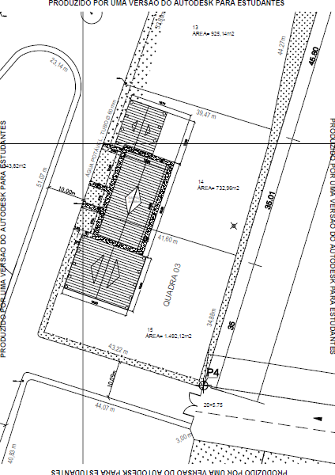
Área administrativa
Área de galpão
Figura 11 – Projeto da área construída

Conforme orientação da norma ABNT NBR 14.653, será utilizado o valor do CUB. Vale ressaltar que o CUB é calculado mensalmente de acordo com a Lei Federal nº 4.591 de 16/12/1964 e com a norma técnica ABNT NBR 12.721/2006.
Em vistoria, foram identificadas duas tipologias de construção com diferentes valores de CUB:
- Galpão Industrial – CUB = R$ 1.028,59/m²
- Padrão comercial (áreas administrativas) – CUB = R$ 1.829,23/m²
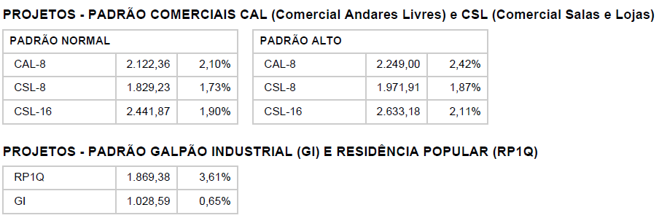
Figura 12 – Valor do CUB – Fevereiro 2022 (Sinduscon – BA)
Ao realizar o cálculo do CUB, alguns itens não são considerados pelo Sinduscon - BA, desta forma, necessita-se que sejam somados ao CUB os valores correspondentes ao BDI (Benefícios e Despesas Indiretas).
O valor do BDI deverá ser adicionado ao valor do CUB onde chegaremos a um custo por m² para reedição das construções conforme baixo:
C = CUB x (1+BDI), onde:
- C é o custo de reedição das benfeitorias;
- CUB é o Custo Unitário Básico;
- BDI é a bonificação e despesas indiretas.
Desta maneira, podemos calcular o custo/m² para reedição da área construída conforme baixo:
C_{galpão} = 1.028,59 x 1,2223 = 1.257,25 R$/m²
C_{adm} = 1.829,23 x 1,2223 = 2.235,87 R$/m²
Após determinação dos custo por m² de cada tipologia construtiva, deve-se agora multiplicar os valores encontrados por suas respectivas áreas. Conforme constatado em vistoria o imóvel possui uma área administrativa igual a 288 m² e uma área de galpão igual a 409 m².
Com isso temos que o custo de reedição para cada tipologia é de:

C_{reedição galpão} = 1.257,25 x 409 = R$ 514.215,25
C_{reedição adm} = 2.235,87 x 288 = R$ 643.930,56
Desta maneira o valor de avaliação da área construída é de:
Valor de avaliação galpão = R$ 1.158.145,81
Valor de avaliação do galpão = R$ 1.160.000,00 (um milhão cento e sessenta mil reais)

ANEXOS

- ANEXO I – RELATÓRIO FOTOGRÁFICO;
- ANEXO II – PESQUISA DE MERCADO (QUADRO AMOSTRAL)
- ANEXO III – PESQUISA DE MERCADO (CLASSIFICAÇÃO QUANTO ÀS VARIAVEIS);
- ANEXO IV – RELATÓRIO DE CALCULOS;
- ANEXO V – CERTIDÃO DE DADOS CADASTRAIS

ANEXO I – RELATÓRIO FOTOGRÁFICO
Imagem aérea do imóvel
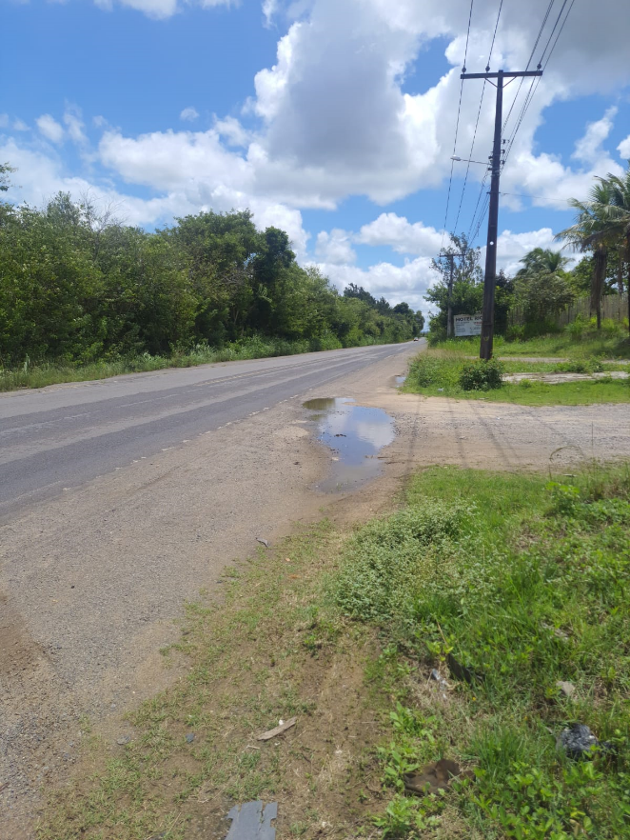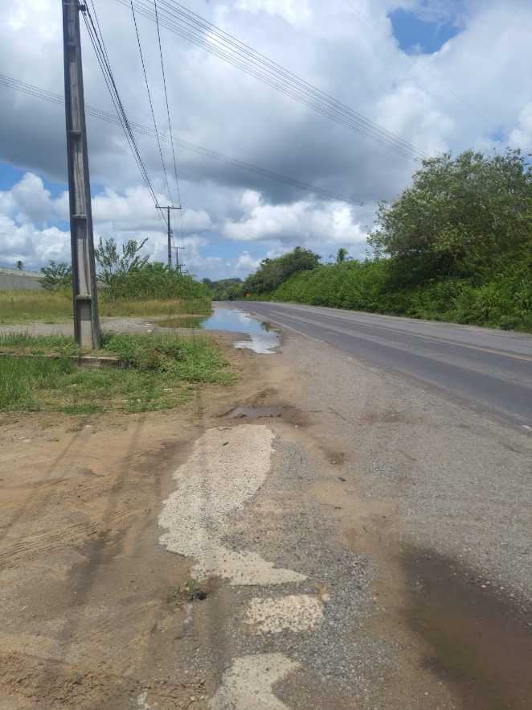
Imagens da Rodovia BR 110
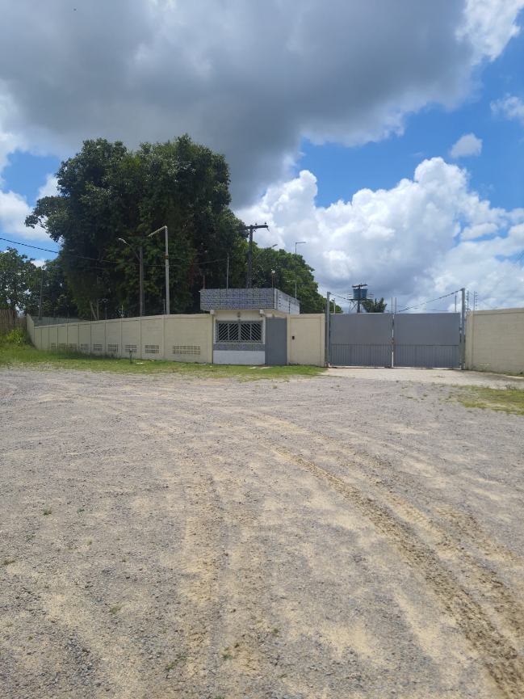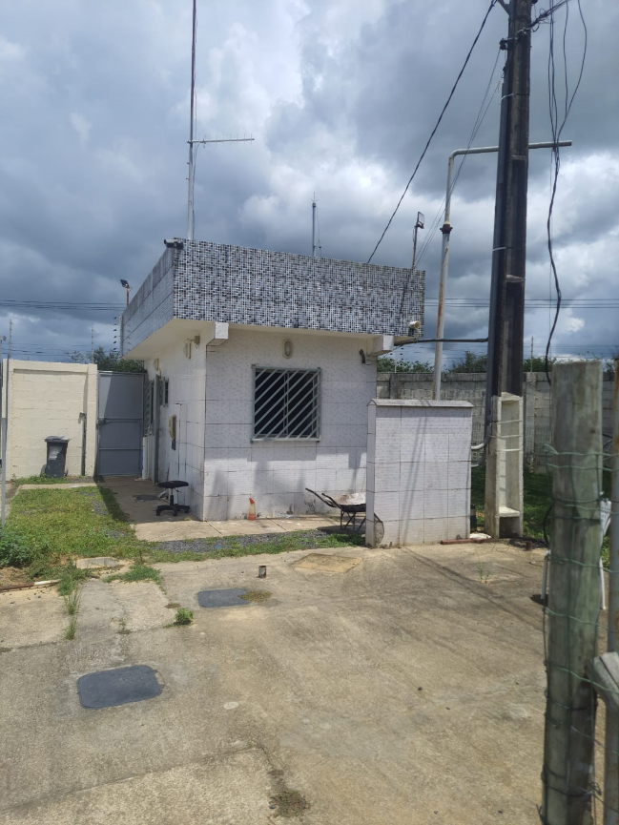
Imagens do acesso e guarita
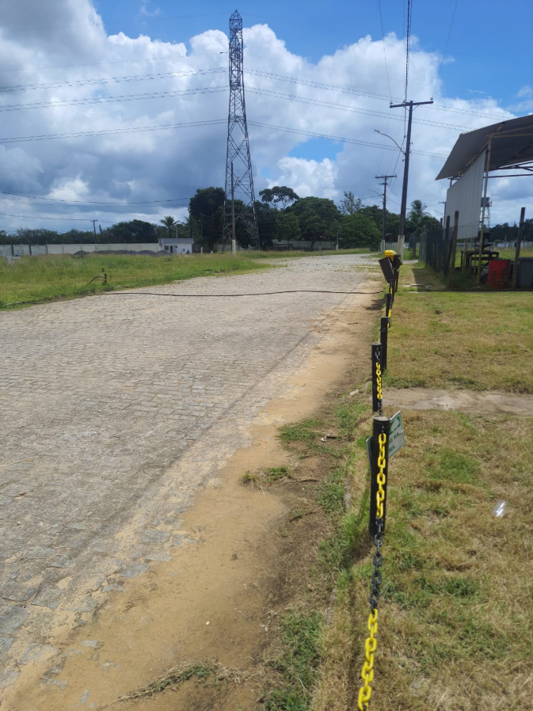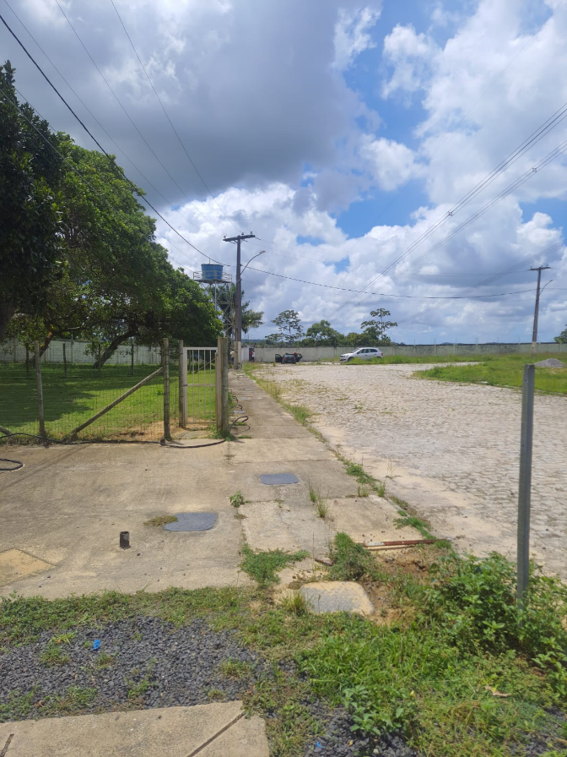
Imagens da pavimentação
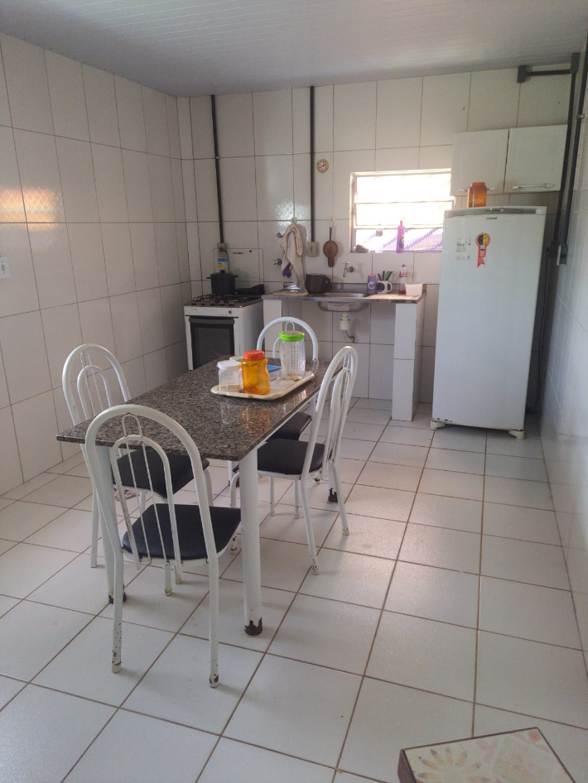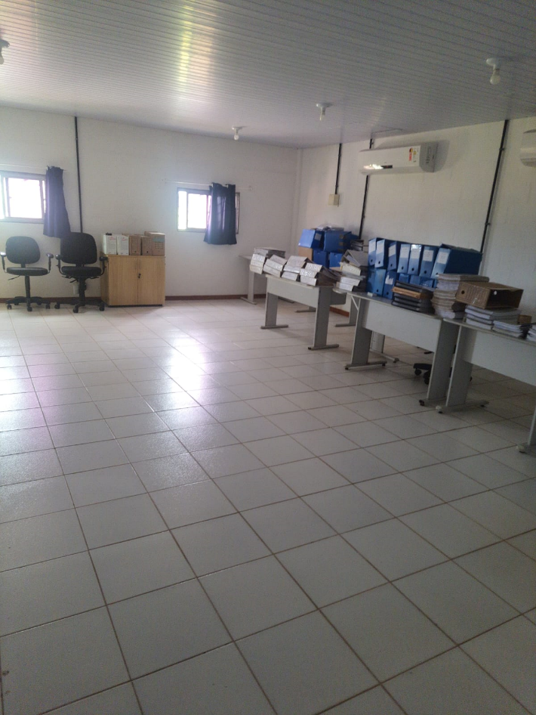
Imagens da área administrativa

ANEXO II – PESQUISA DE MERCADO (QUADRO AMOSTRAL)

ANEXO III – PESQUISA DE MERCADO (CLASSIFICAÇÃO QUANTO ÀS VARIÁVEIS)

ANEXO IV – RELATÓRIO DE CÁLCULOS

MODELO: TERRENOS | Data: 29/03/2022

CARACTERÍSTICAS DA AMOSTRA

DADOS |  |  |  | VARIÁVEIS
Total da Amostra | : | 51 |  | Total | : | 5
Utilizados | : | 42 |  | Utilizadas | : | 5
Outlier | : | 1 |  | Grau Liberdade | : | 37

MODELO LINEAR DE REGRESSÃO – Escala da Variável Dependente: ln(y)

COEFICIENTES |  |  |  | VARIAÇÃO
Correlação | : | 0,94793 |  | Total | : | 43,91961
Determinação | : | 0,89857 |  | Residual | : | 4,45464
Ajustado | : | 0,88761 |  | Desvio Padrão | : | 0,34698

F-SNEDECOR |  |  |  | D-WATSON
F-Calculado | : | 81,94840 |  | D-Calculado | : | 2,44249
Significância | : | < 0,01000 |  | Resultado Teste | : | Não auto-regressão 98%

NORMALIDADE
Intervalo Classe | % Padrão | % Modelo
-1 a 1 | 68 | 71
-1,64 a +1,64 | 90 | 92
-1,96 a +1,96 | 95 | 97

MODELO UTILIZADO NA ESTIMATIVA DE VALOR (Moda)

Y = 2322,609403 * 2,718^{(0,493416 * X}₁⁾ * 2,718^{(-1623259,499467 * 1/X}₂⁾ * 2,718^{(0,244611 * X}₃⁾ * X₄^{-0,391129}

MODELO DE ESTIMATIVA – PRINCIPAIS INDICADORES

AMOSTRA |  |  |  | MODELO
Média | : | 62,12 |  | Coefic. Aderência | : | 0,79863
Variação Total | : | 124243,32 |  | Variação Residual | : | 25018,34
Variância | : | 2958,17 |  | Variância | : | 676,17
Desvio Padrão | : | 54,39 |  | Desvio Padrão | : | 26,00

GRÁFICO DE ADERÊNCIA (Valor Observado X Valor Calculado)

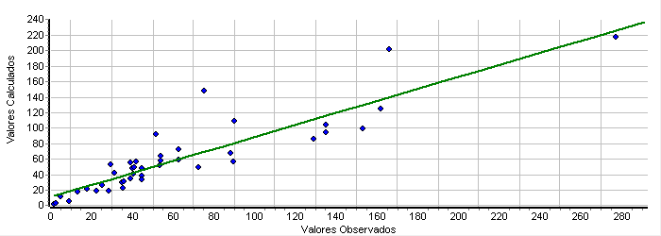

Histograma de Resíduos Padronizados X Curva Normal Padrão

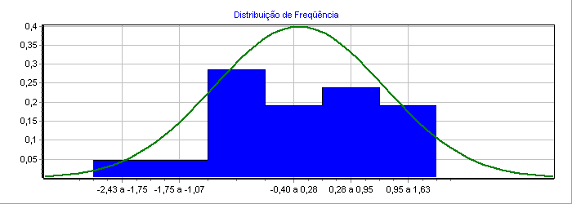

Distribuição de Valores Ajustados X Resíduos Padronizados

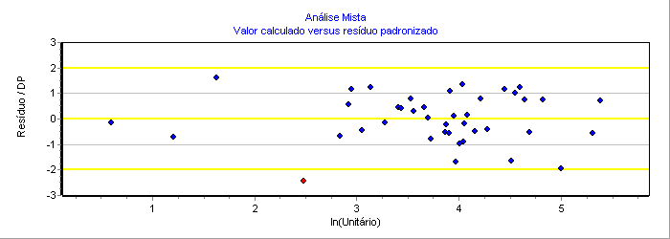

DESCRIÇÃO DAS VARIÁVEIS

X₁ Rodovia
Variável dicotômica, definida segundo o critério abaixo:  - Imóvel não se localiza de frente pra rodovias estaduais ou federais = 0  - Imóvel se localiza de frente para rodovias estaduais ou federais = 1  Tipo: Dicotômica Isolada  Amplitude: 0,00 a 1,00  Impacto esperado na dependente: Positivo  Diferença entre extremos: 63,80 % na estimativa  Micronumerosidade: atendida. | 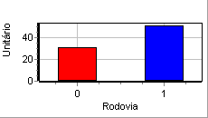

X₂ PIB
Variável proxy, definida pelo PIB do ano de 2018 do município onde se localiza o imóvel.  Tipo: Proxy  Amplitude: 640577,00 a 23822597,00  Impacto esperado na dependente: Positivo  10% da amplitude na média: 2,20 % na estimativa | 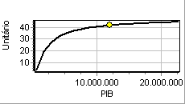

X₃ Fluxo de Veículos
Variável definida por códigos alocados, definida conforme os critérios abaixo:  - Imóvel com via de acesso administrada pelo município = 1  - Imóvel com via de acesso administrada pelo estado = 2  - Imóvel com via de acesso administrada pelo governo federal = 3  Tipo: Código Alocado  Amplitude: 1,00 a 3,00  Impacto esperado na dependente: Positivo  10% da amplitude na média: 5,01 % na estimativa  Micronumerosidade: atendida. | 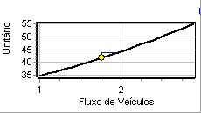

X₄ Área total
Área total do imóvel, em m²;  Tipo: Quantitativa  Amplitude: 6000,00 a 700000,00  Impacto esperado na dependente: Negativo  10% da amplitude na média: -12,10 % na estimativa | 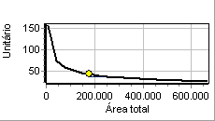

Y Unitário
Valor unitário do imóvel, em R$/m²;
Tipo: Dependente
Amplitude: 1,72 a 277,50

Micronumerosidade para o modelo: atendida.

PARÂMETROS DE ANÁLISE DAS VARIÁVEIS INDEPENDENTES

VARIÁVEL | Escala Linear | T-Student  Calculado | Significância  (Soma das Caudas) | Determ. Ajustado  (Padrão = 0,88761)

X₁ Rodovia | x | 2,10 |  | 4,24 |  | 0,87749

X₂ PIB | 1/x | -10,54 |  | 0,01 |  | 0,56182

X₃ Fluxo de Veículos | x | 1,50 |  | 14,21 |  | 0,88391

X₄ Área total | ln(x) | -8,94 |  | 0,01 |  | 0,65406
MATRIZ DE CORRELAÇÃO ENTRE VARIÁVEIS (Valores em percentual)

• MATRIZ SUPERIOR – PARCIAIS
• MATRIZ INFERIOR – ISOLADAS

Variável | Forma Linear | Rodovia | PIB | Fluxo de Veículos | Área total | Unitário
X₁ | x |  | 18 | 73 | 39 | 33
X₂ | 1/x | 4 |  | 34 | 63 | 87
X₃ | x | 88 | 13 |  | 6 | 24
X₄ | ln(x) | 1 | 27 | -8 |  | 83
Y | ln(y) | 36 | -70 | 34 | -68

O presente trabalho compõe-se de 32 (trinta e duas) folhas, numeradas e impressas em um só lado. Seguem assinadas e datadas a primeira e a última folha.
Nada mais havendo a consignar, encerro o presente Laudo Pericial.

Salvador, 09 de abril de 2022

